|  |  |
| --- | --- |
| **BETEGTÁJÉKOZTATÓ, BELEEGYEZÉSI NYILATKOZAT**  **HASNYÁLMIRIGY DAGANAT**  SEB-24-1 | |
| **A beteg neve:** | **A betegség megnevezése:** |
| **A beteg születési dátuma:** | * **magyarul: Hasnyálmirigy rák** |
| **A beteg lakcíme:** | * **latinul: Adenocarcinoma pancreatis** |
| **A beteg TAJ-száma:** | **A beavatkozás neve: A hasnyálmirigy fej, patkóbél, epehólyag, epe utak egy részének és/vagy test és/vagy farok**  **+/- lép eltávolítása, emésztő traktus folytonosság helyreállítása** |
|  | **A beavatkozás oldala: jobb bal** |

## Kedves Betegünk (Törvényes képviselő / Meghatalmazott / Támogató)!

A beavatkozás, amelyet tervezünk invazív jellegű, melyhez az Ön beleegyezése szükséges. Felelősségteljes döntéséhez megfelelő ismeretek szükségesek, emiatt tájékoztatjuk a betegségéről, a beavatkozás javasolt módjáról, alternatíváiról, következményeiről, ezek jövőbeli életmódjára kiható hatásairól, a kezelés elmaradásának veszélyeiről, illetve a kezelés lehetséges korai és késői szövődményeiről.

1. / **Cselekvőképtelen**, vagy az egészségügyi jognyilatkozat-tételi ügycsoportban cselekvő-képességében részlegesen korlátozott, vagy az egészségügyi ellátással összefüggő döntései meghozatalában a támogatott döntéshozatalról szóló törvény szerinti támogatóval rendelkező személy esetén a beleegyezést gyakorló személy adatai /kérjük a bírói végzés csatolását/:

Név:……………………………….………….……….…... Születési idő:……………………………………..……..……… Anyja neve:……………………………………..…..Lakcíme ……….:………………………..……………………………..

1. / **Meghatalmazás** esetén a nyilatkozattevő személy adatai és rokonsági foka (meghatalmazás esetén kérjük a közokiratba, vagy teljes bizonyító erejű magánokiratba foglalt meghatalmazás csatolását):

Név:……………………………………..…………….…... Születési idő:……………..……………..……………………… Anyja neve:………………………………………… Rokonsági foka:……………………………….…………………...…... Lakcíme:…………………………………………………………….…….…….…..………………………..…………………

1. / **Meghatalmazás hiányában**, a beteg cselekvőképtelensége miatt a nyilatkozattevő személy adatai és rokonsági foka (név, születési idő, anyja neve,

Név:……………………………………..…………….…... Születési idő:……………..……………..……………………… Anyja neve:………………………………………… Rokonsági foka:……………………………….…………………...…... Lakcíme:…………………………………………………………….…….…….…..………………………..…………………

**Meghatalmazás hiányában a nyilatkozattevő személy:**

1. a beteg törvényes képviselője, ennek hiányában
2. a beteggel közös háztartásban élő, cselekvőképes

ba) házastársa vagy élettársa, ennek hiányában,bb) gyermeke, ennek hiányában, bc) szülője, ennek hiányában, bd) testvére, ennek hiányában, be) unokája

1. a b) pontban megjelölt hozzátartozója hiányában a beteggel közös háztartásban nem élő, cselekvőképes

ca) gyermeke, ennek hiányában, cb) szülője, ennek hiányában, cc) testvére, ennek hiányában, cd) nagyszülője, ennek hiányában, ce) unokája

## A betegség megnevezése

Panaszai és az eddig elvégzett vizsgálatok alapján Önnél (gondozottjánál) **hasnyálmirigy daganatot** mutattunk ki, illetve nagy valószínűséggel panaszait ez a betegség okozza.

## A betegség leírása

**A hasnyálmirigyről általában**

A hasnyálmirigy a patkóbél által körülvéve a hasüreg mélyén helyezkedik el, melynek szomszédságában nagyerek és különféle szervek, mint a gyomor, közös epevezeték, vese és lép találhatók. Funkcióját tekintve megkülönböztetünk az emésztést segítő ún. exocrin funkciót, illetve az ún. endocrin funkciót, mely a különféle fontos hormonok, mint az insulin termelését jelenti. A hasnyálmirigy nedv a pancreas vezetéken kerül a bélrendszerbe, ahol a tápanyag megemésztését végzi.

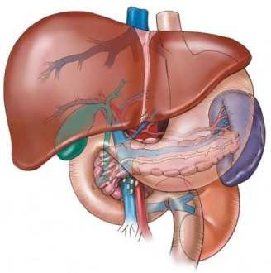

Patkóbél

Hasnyálmirigy

A hasnyálmirigyben kialakult daganatos, vagy egyéb elváltozások műtétet, „reszekciót” tesznek szükségessé a túlélés javítása érdekében. Intézetünkben az ország minden részéről fogadunk betegeket, akiknek hasnyálmirigy műtétre van szüksége.

A hasnyálmirigy daganat (*pancreas carcinoma*) a hasnyálmirigy állományának tumoros elfajulásával járó betegsége. A hasnyálmirigy a gyomor alsó része mögött elhelyezkedő szerv. Fő feladata az emésztőenzimek és hormonok termelése. A hormonok közül a legismertebb az inzulin, amely a cukor metabolizmusának szabályzója. A hasnyálmirigy daganata Magyarországon a rákos megbetegedések közül az ötödik leggyakoribb. Az életkor előrehaladtával nő a daganat kialakulásának kockázata, nyolcvan százalékban 40 és 70 éves kor között jelentkezik. Kialakulásának pontos okát nem ismeri az orvostudomány, ám kockázati tényezőként a krónikus alkoholfogyasztást és a dohányzást kell mindenképpen megemlítenünk.

A hasnyálmirigy daganat három különböző helyről indulhat ki. Leggyakrabban, közel 70 százalékban a hasnyálmirigy fej a kiindulási pont, ritkábban a hasnyálmirigy testének, illetve farki részének területéről indul ki.

A hasnyálmirigy daganat alattomos megbetegedés, tüneteket meglehetősen későn okoz, általában már csak akkor, amikor a környező szerveket beszűrte és távoli szervekbe is adott áttéteket. A hasnyálmirigy daganatok többsége a felismeréskor sajnos már nem operálható.

Általános tünet a rövid idő alatt kialakuló jelentős mértékű fogyás. A hányinger, hányás, gyengeség gyakori, de nem specifikus tünetek. Szövődményként kialakulhat mélyvénás vérrögösödés, mely többször is ismétlődhet és akár mindkét alsó végtagon megjelenhet.

A hasnyálmirigy feji részéből kiinduló daganatok az epe utak elzárásával epepangást okoznak, amit a sárgaság és a bőrviszketés jelezhet. A hasnyálmirigy testi és farki részéből kiinduló daganatok epevezeték elzáródást nem okoznak, így sárgaság sem alakul ki. Sokkal inkább jellemző tünetük a köldök körüli és övszerűen a hátba sugárzó fájdalom. A fájdalom oka, hogy a növekvő daganat nyomja a hasnyálmirigy mögött elhelyezkedő idegdúcokat. Fekvő helyzetben a legnagyobb az idegdúcokra gyakorolt nyomás, így érthető, hogy éjjel sokkal intenzívebb a fájdalom.

A hasnyálmirigy daganatok jellemzője a gyors terjedésre való hajlam.

Rövid idő alatt beszűri a környező szerveket, a nyirokcsomókat és a véráram útján távoli szervekbe is áttéteket ad. Leggyakrabban a tüdőben, a májban, valamint a csontokban képződnek áttétek.

A hasnyálmirigy daganat diagnosztizálásában a képalkotó vizsgálatoké az elsődleges szerep. A hasi UH vizsgálattal általában csak a 2 cm-nél nagyobb tumorok fedezhetők fel. Sokkal inkább alkalmas a kimutatásra a hasi CT vizsgálat, hiszen ezzel a kisebb daganatok is láthatók és a környezetre való terjedés mértéke is megítélhető.

A pontos diagnózis felállítása sok esetben szövettani mintavétel alapján lehetséges, amely leggyakrabban a hasfalon keresztül történik egy tű segítségével (finomtű biopsia) vagy endoscopos ultrahang segítségével. A CT elterjedése óta ritka esetben van szükség a hasfal megnyitásával járó műtéti beavatkozásra a diagnózis felállításához.

A képalkotó vizsgálatok mellett laboratóriumi vizsgálatok is szükségesek. A gyorsult süllyedés, az emelkedett CRP, a vérszegénység mind-mind előfordulhatnak hasnyálmirigy daganat esetén, de más daganatok, valamint krónikus gyulladás esetén is fellelhetők ezen eltérések.

Specifikusabb vizsgálat a CA 19-9 nevű tumor marker fehérje szintjének mérése, mely hasnyálmirigy daganatban többszörösére emelkedhet.

* **Abetegség leírása, rajzos kiegészítéssel**
* **A műtéti eljárás(ok)**

1. **Általános megjegyzések:**
   * A műtétet általános érzéstelenítésben végezzük, melynek részleteiről, módjáról, kockázatairól és lehetséges szövődményeiről az altatást végző orvos fogja Önt tájékoztatni és kérni írásos beleegyezését.
   * A beleegyezés megtörténtének tényét az Ön műtétjét végző orvosa beavatkozás előtt ellenőrzi, ennek hiányában a jelen műtétet nem áll módunkban elvégezni.

## Az ellátás/műtét folyamata:

A hasnyálmirigy daganat kezelésében a műtétnek, sugárkezelésnek, kemoterápiás szerek alkalmazásának, valamint fájdalomcsillapítók adásának van szerepe. A terápia megválasztását a tumor kiterjedése, valamint a beteg általános állapota határozza meg.

Korai stádiumú hasnyálmirigy daganat esetén műtéti beavatkozással még van remény a tumor teljes eltávolítására és a végleges gyógyulás elérésére. A hasnyálmirigy rák sebészi eltávolításának feltétele, hogy a daganat ne terjedjen rá a hasnyálmirigy környezetében elhelyezkedő vérerekre, ne adjon áttéteket a májba, a hasüregbe ill. a tüdőkbe. Sajnálatos módon a hasnyálmirigy rákban szenvedő betegek csupán körülbelül 20%-ában van lehetőség a sebészi eltávolításra.

A betegség stádiumától, elhelyezkedésétől és kiterjedésétől függően több műtéti megoldás létezik

1. Amennyiben a korai stádiumú daganat a pancreas fejre lokalizálódik, a műtét során a hasnyálmirigy fejet és a daganat által beszűrt patkóbelet távolítják el. Ezt a leggyakrabban alkalmazott sebészi eljárást Whipple műtétnek nevezzük. A műtét során eltávolítjuk a hasnyálmirigy fejét, a patkóbelet, az epehólyagot és a közös epevezeték valamint a gyomor egy részét. Ezt követően a gyomor, a vékonybél, a közös epevezetés és hasnyálmirigy megmaradt része között új összeköttetést alakítunk ki. A műtéti beavatkozás leggyakoribb szövődménye a pancreas nedv, illetve epe csorgása a varratvonal elégtelensége miatt. Ez az esetek egy részében magától megoldódik, de reoperációra, újabb műtétre és a varratvonal megerősítésére is szükség lehet.
2. Pancreas farkában elhelyezkedő daganat „disztális reszekciót”, azaz a nyak és farok eltávolítását tesz szükségessé, mely során a fejet hagyjuk meg és a többi rész kerül eltávolításra. Közelsége miatt a lép is eltávolításra kerülhet.
3. Ritkábban végzett műtétek a „centrális reszekció” középtájon elhelyezkedő tumoroknál illetve a
4. Teljes hasnyálmirigy eltávolítás (total pancreatectomia). Bizonyos esetekben szükség van a hasnyálmirigy teljes eltávolítására (total pancreatectomia), amely során a teljes hasnyálmirigy állomány, a gyomor egy része, a nyombél, a közös epevezeték utolsó szakasza, a lép, valamint a környező nyirokcsomók kerülnek eltávolításra. A hasnyálmirigy teljes eltávolítását követően, mivel azáltala termelt cukorháztartást szabályozó inzulin termelése a műtétet követően kiesik, a beteg a beavatkozást követően inzulinfüggő cukorbeteg lesz.
5. Előrehaladott stádiumban a daganat teljes műtéti eltávolítása és ezzel a végleges gyógyulás sajnos már nem érhető el. Ezekben az esetekben úgynevezett palliatív kezelések végezhetők. Ilyen beavatkozás az epeelfolyás és gyomorürülés segítésére és ezzel a sárgaság mértékének csökkentésére és a táplálkozás javítására irányuló műtétek.

A műtét nagy, a bordaívek alatt vezetett metszésből áll, melyet sok esetben felfelé meghosszabbítunk. Bizonyos elváltozások, főképp kedvező elhelyezkedés esetén hastükrözéses (laparoszkópos) úton is eltávolíthatók.

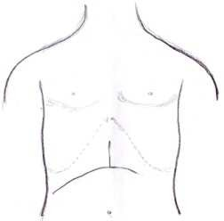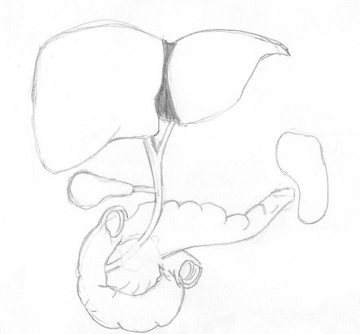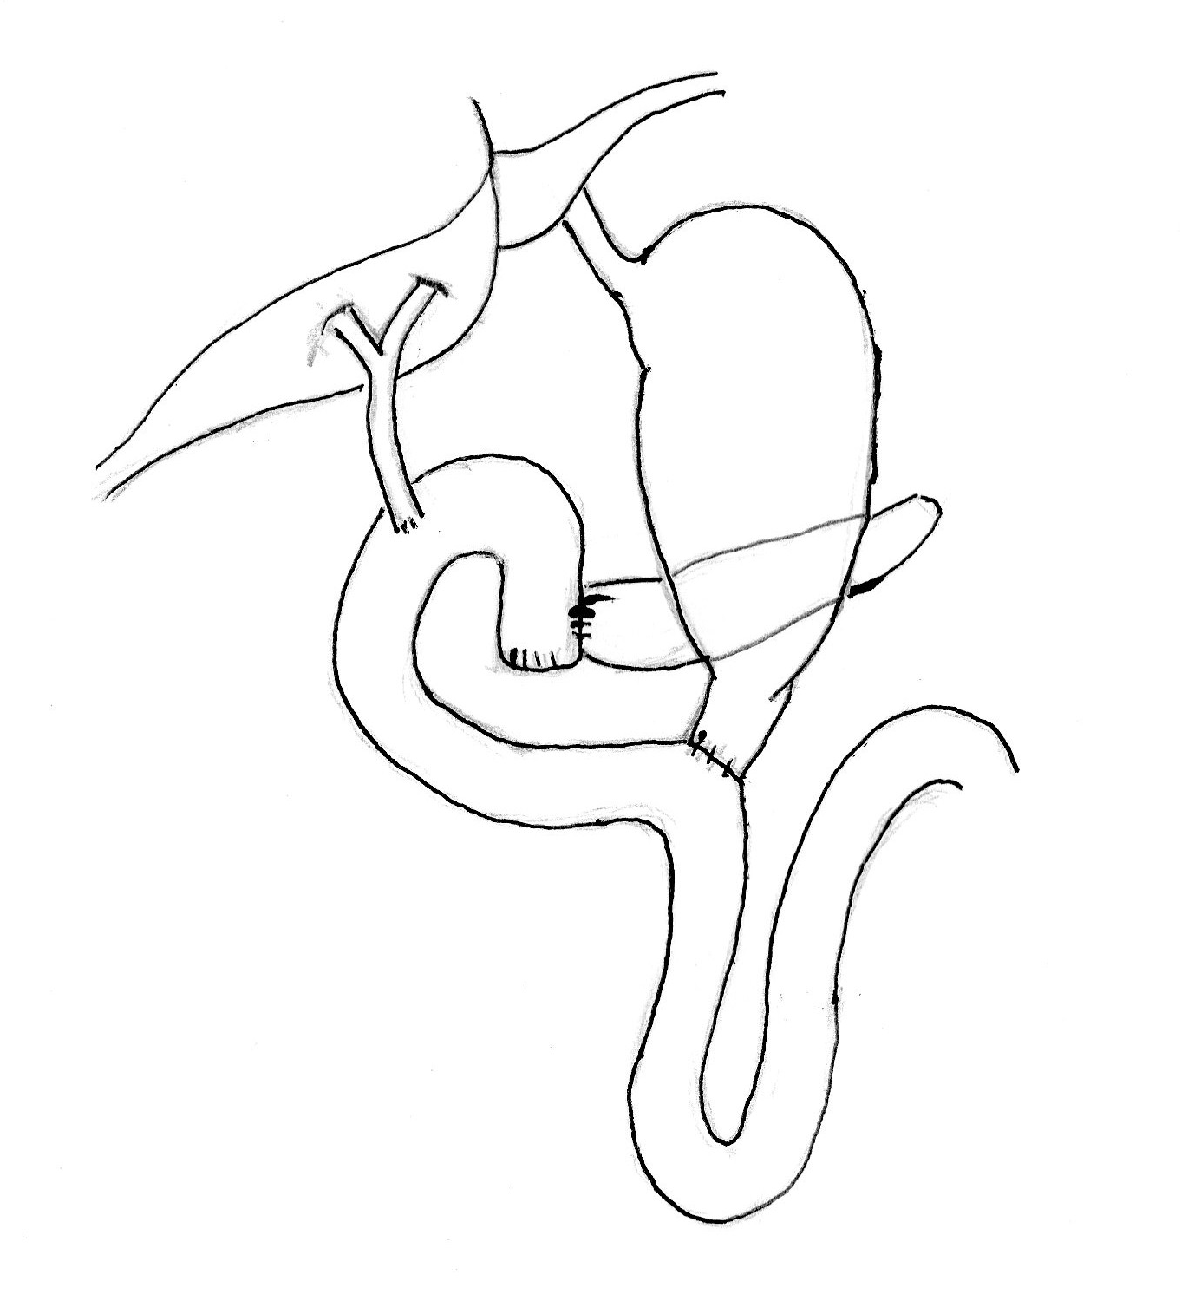

Metszés

„Reszekció”

Műtét utáni állapot

## Az ellátás/műtét műtéti alternatívája, annak előnye/hátránya:

Abban az esetben, ha a hasnyálmirigy daganat elhelyezkedése miatt szűkíti a közös epevezetéket, illetve a hasnyálmirigy vezetéket, ún. epeelfolyási és hasnyálmirigy nedv elfolyási akadály alakul ki, ami sárgasághoz és fájdalomhoz vezet. Ha a patkóbelet is szűkíti a daganat, akkor gyomorürülési zavar, táplálkozási nehezítettség alakul ki. Bizonyos esetekben lehetőség van endoszkópos úton a beszűkült vezetékek és patkóbél sztentelésére, vagyis kis műanyag vagy fém csövek behelyezésére, melyek biztosítják az epe és hasnyálmirigy nedv elfolyást valamint a gyomor ürülését.

## Az epe utak és patkóbél sebészi ún. elkerülő, megkerülő műtéte (bypass)

Abban az esetben, ha az elzáródás sztenteléssel nem megoldható, vagy a folyamat a patkóbél szűkületét is okozza, sebészi megkerülő műtét elvégzésére van lehetőség. Ha a daganat epeelfolyási akadályt okoz, epeúti megkerülő műtétet végzünk, a közös epevezeték ép szakaszát a vékonybéllel egyesítjük. Ha a daganat a nyombelet is elzárja, a gyomrot is egyesítjük a vékonybél ép szakaszával, a gyomorürülés biztosítására.

## Az Ön esetében választott műtéti megoldás:

………………………………………………….……………………………………………………………………….……

## Lehetséges műtéti szövődmények

1. **Általános megjegyzések:**
   * A tudomány mai állása szerint a kezelés eredményességéért és szövődménymentességért nem vállalhat abszolút garanciát a kezelőorvos.
   * Bármely műtéti beavatkozásnál előfordulhatnak olyan kisebb, illetve jelentősen csökkenő gyakorisággal súlyos vagy rendkívül súlyos, akár halálhoz vezető károsodások, szövődmények, melyek a kezeléseknek nem szükségszerű velejárói, melyek bekövetkezte az orvos elvárható gondossága és körültekintése melletti betegellátás esetén is kialakulhatnak, és bekövetkeztük nem látható előre, ezért eleve el sem háríthatók.
   * Értelemszerű, hogy ezekért a műtétet/beavatkozást végző személyt nem terheli felelősség, ezt a kockázatot a betegnek kell vállalnia, amikor beleegyezést ad a műtéthez. Ilyen kockázati tényezők pl. a szokatlan anatómiai viszonyok, más társuló betegség vagy kóros állapot, a szervezet szokatlan reakciója a műtét során felhasznált anyagokra illetve magára a műtéti beavatkozásra, nem sterilitási hibából fakadó ún. endogén fertőzés, megfelelő tanúsítvány ellenére előforduló anyaghiba. Mindezek a mindennapi gyakorlatban vérzés, utóvérzés, véletlen sérülés, belső varratelégtelenség, varratkilökődés, sebgennyedés vagy sebgyógyulási zavar, a várttól elmaradó gyógyeredmény, illetve késői szövődmények (pl. hegesedés vagy hasüregi műtétek utáni bélösszenövések talaján kialakuló működési zavar) formájában jelentkezhetnek, de ezek statisztikai gyakorisága messze elmarad a műtét nélkül bekövetkező állapotromlás valószínűségéhez képest.
   * A szövődmények, kockázatok elkerülése céljából a szakmai protokolloknak megfelelően alkalmazunk trombózis és antibiotikum profilaxist, illetve mindent elkövetünk a műtéttel összefüggő esetleges szövődmények, kockázatok időben történő felismeréséért és e következmények megszüntetéséért.
   * A szövődmények együttes jelentkezése sajnálatosan növeli az életveszélyes és/vagy halálos kimenetelű műtéti szövődmények esélyét.
   * Amennyiben bármilyen szövődmény lép fel, osztályunk, illetve társintézményeink rendelkeznek az annak elhárításához szükséges eszközökkel és megfelelően képzett szakemberekkel.

|  |  |
| --- | --- |
| **A beteg/nyilatkozattételre jogosult aláírása:** |  |
| A Tanú 1. aláírása (kizárólag, ha szóban történik a nyilatkozattétel): |  |
| A Tanú 2. aláírása (kizárólag, ha szóban történik a nyilatkozattétel): |  |

## Általános (heveny vagy késői) műtéti szövődmények lehetnek tehát:

Irodalmi adatok alapján, a műtét során, vagy azt követően előforduló halálozás (2-3%) jelentős mértékben csökkent az elmúlt időkben, ahogy a szövődmények előfordulása is (30-40%). Az alábbi szövődmények fordulhatnak elő, melyek elkerülésére maximálisan törekszünk, illetve ha kialakult, akkor megfelelően ellátásra kerülnek.

* + Vérzés, utóvérzés
  + Érsérülés(ek)
  + Idegsérülés(ek)
  + Bélsérülés(ek)
  + Szomszédos szervek sérülése(i)
  + Embólia, trombózis
  + Szívelégtelenség, légzési elégtelenség
  + Bélhűdés
  + Gyulladás (helyi vagy általános)
  + Sebgyógyulási zavar
  + Varratelégtelenség (külső, belső)
  + Bőrsérülések (pl: elektromos áram, fertőtlenítőszerek okozta)
  + Hegesedés(ek)
  + Összenövés(ek)

## A javasoltműtéttel kapcsolatos speciális szövődmények, melyek akár újabb műtéti beavatkozást tehetnek szükségessé:

**Vérzés:** A hasnyálmirigy nagy erek által övezett szerv, melyek az eltávolítása során megsérülhetnek.

**Fisztula (pancreas nedvcsorgás):** A hasnyálmirigy az emésztéshez szükséges, agresszív nedveket termel, mely fokozza az ezzel kapcsolatos szövődmények kialakulását. Ha kialakul a drén hosszabb bennhagyására, vagy ultrahang vezérelt drenázsra esetleg újabb műtétre lehet szükség.

**Cukorbetegség:** Akkor alakul ki ha valamilyen okból kifolyólag nem marad elégséges hasnyálmirigy állomány kellő mértékű inzulin termeléséhez.

**Tüdőgyulladás:** A metszés és fájdalom következtében a légzés sekélyessé válhat akadályozva a tüdőben felgyülemlő váladékok eltávolítását. Óránként vett, egy-egy mélyebb légvétellel, majd köhögéssel és megfelelő fájdalomcsillapítással lehet segíteni kialakulásának elkerülését.

**Epecsorgás, nyirokfolyás Epeúti gyulladás, májgyulladás**

**Anasztomózis elégtelenség és szűkület Gyomorürülési zavar**

**Tályog**

* **Műtét/beavatkozás utáni kezelés**

A hasnyálmirigy műtét nagyon komplex, bonyolult beavatkozás. Az altató orvos úgy másfél órán keresztül végzi a szükséges előkészületeket és az altatást a műtét előtt. A műtét maga, a típusától függően, átlag 5-7 órás, de akár 10- 12 óra hosszúságú is lehet. A műtét előtt, az altatás során gyomorszonda, centrális vénás katéter, hólyagkatéter és esetlegesen gerinc érzéstelenítés (EDA) kerül bevezetésre.

A műtét után a beteg visszakerül az osztályra kivéve, ha megterhelő műtét volt, vagy ha az Ön szervezete rosszul tűrte a beavatkozást. Ezekben az esetekben az Intenzív Osztályra kerül ahonnan, ha eléggé megerősödött kerülhet csak vissza a Sebészeti Osztályra.

A műtét után várhatóan különféle csövek lesznek rögzítve a testéhez, melyek a következők lehetnek:

* + hasi csövek (drének), (a hasüregből, a műtéti területről kivezetik a váladékot, néhány nap után távolítjuk el)
  + gyomorszonda (az orron keresztül a gyomorba vezetett cső)
  + vizelet katéter (a húgycsőbe vezetett katéteren át biztosított a vizelet ürülése, amíg fel tud kelni a beteg)
  + infúziós kanülök a karban illetve a vállban (ezeken keresztül kap folyadékot, amíg szájon át nem tud elegendőt bevinni)
  + oxigén-orrszonda (az orrlyukba benyúló végű szonda, amin át oxigénadagolás lehetséges)
  + fájdalomcsillapító kanül (a háton a gerinccsatornába bevezetett vékony kanül)
  + jejunális tápláló katéter (speciális műanyag cső, amelyet a hasfalon keresztül vezetünk a vékonybélbe, táplálás biztosítására

A fájdalomcsillapítást az infúzióhoz vagy izomba adott gyógyszerekkel biztosítjuk, illetve a gerincbe helyezett fájdalomcsillapító kanülön keresztül, az első napokban rendszeresen, majd igény szerint.

Hasnyálmirigy részleges eltávolítást követően 2 - 3 napig szájon keresztül nem táplálkozhat, ezután fokozatosan vezetjük be a diétáját.

A hasnyálmirigy eltávolítás velejárója a műtét utáni fogyás, a betegek átlagosan a műtét előtti testsúlyuk 7-10%-t veszítik el. Mivel a hasnyálmirigy a cukor anyagcserét szabályozó inzulin termelésért felelős, teljes hasnyálmirigy eltávolítást követően cukorbetegség alakul ki, amely életre szóló inzulin pótlást igényel.

A műtéti sebeken lévő kötést rendszeresen ellenőrizzük, a varratokat a 10-14. napon távolítjuk el. A hazaengedés időpontja szövődmény nélkül a 10-14. napon várható.

A műtét után kb. 2 hónap múlva fogja elérni azt a fizikai állapotot, hogy könnyű fizikai munka végzésére alkalmas lesz. A további terhelhetősége attól függ, hogy terhelés mellett a testsúlyát tudja-e tartani vagy nem.

Szövettani eredménytől függően szükség lehet kemoterápiás kezelésre.

## Műtét/beavatkozás hatása az életmódra/életminőségre

A diétás tanácsok követése és a műtét után javasolt gyógyszerek szedése szükséges a hatások mérséklésére. Műtétet követően is teljes értékű életet lehet élni. Szükség lehet Kreon szedésére, illetve a vércukor háztartása rendezése céljából tablettára és/vagy Inzulinra

## A műtét/beavatkozás lehetséges alternatívái

Alternatív megoldások lehetnek az endoscopos úton behelyezett epeúti stent (műanyag vagy fém cső az epeelfolyás biztosítására), illetve chemotherápiás kezelés. A legjobb várható túlélést a műtéti beavatkozástól várhatjuk.

## A műtét/beavatkozás elmaradásának előnye

Mai tudásunk szerint az Ön betegségére/sérülésére javasolt beavatkozást vagy az esetleges alternatív kezelést el kell végezni, ezek elmaradásának nincs előnye.

## A műtét/beavatkozás elmaradásának veszélyei

A hasnyálmirigy rák, kezelés nélkül néhány hónap alatt a beteg halálát okozhatja. A növekedő daganat elzárja az epe utakat és a patkóbelet, epeelfolyási és gyomorürülési zavart okozva, mely sárgasághoz és táplálkozási képtelenséghez vezet. A folyamat a környező szervekre terjedhet gátolva azok működését és áttéteket képezve, szétterjedve a szervezetben általános leromlást okozhat. A pontos kilátások attól függnek, hogy a daganat mennyire előrehaladott.

Diétás vagy gyógyszeres kezeléstől eredmény nem várható. Az egyetlen, ami teljes gyógyulást jelenthet a daganat sebészi eltávolítása. Ez tehát azt jelenti, hogy a daganatot, amennyiben még lehetséges mielőbb el kell távolítani.

## A műtét/beavatkozás kiterjesztése

1. Kezelőorvosom tájékoztatott, hogy a jelen műtét/beavatkozás során előfordulhat, hogy annak olyan kiterjesztése válik szükségessé, amely előre nem volt látható. Felhívta figyelmem, hogyezen esetekben a műtét felfüggesztése, a kiterjesztés elhalasztása számomra jelentene káros megterhelést, és a későbbiekben esetlegesen újabb műtétet tenne szükségessé. Ezúton felhatalmazom kezelő-orvosaimat, hogy ha a körülmények indokolják, a beavatkozást a szükséges mértékben gyógyításom érdekében belátásuk szerint kiterjesszék/megváltoztassák különösen, ha azt sürgős szükség fennállása indokolja, vagy annak elmaradása számomra aránytalanul súlyos terhet jelentene.
2. Kezelőorvosom tájékoztatott, hogy a hatályos törvények szerint, amennyiben a beavatkozás(1) bekezdés szerinti kiterjesztése a valamely szervemnek vagy testrészemnek elvesztéséhez vagy funkciójának teljes kieséséhez vezetne, a beavatkozás kiterjesztése –erre irányuló beleegyezésem hiányában– csak közvetlen életveszély fennállása esetén vagy abban az esetben végezhető el, ha annak elmaradása számomra aránytalanul súlyos terhet jelentene. Ezen információt megértettem, és ennek birtokában, szabad akaratomból felhatalmazom kezelőorvosaimat, hogy ha a körülmények indokolják, a beavatkozás kiterjesztését akkor is elvégezzék, ha az valamely szervemnek vagy testrészemnek elvesztéséhez vagy funkciójának teljes kieséséhez vezetne.

## Kérjük, segítsen nekünk…..

…azzal, hogy a fenti ismertető áttanulmányozása után kezelőorvosa utasításait pontosan betartja, segíti a vizsgálatok és kezelések kivitelezését, a feltett kérdésekre pontos válaszokat ad, mivel azok a lehetséges szövődmények kivédésében, azok korai felismerésében döntő fontosságúak lehetnek.

## Beszélje meg orvosával…

….. a betegségével, a tervezett beavatkozással, illetve az esetleges szövődményekkel kapcsolatos kérdéseit.

**A beteg kérdései, valamint a kérdésekre adott válaszok (amennyiben indokolt a nyilatkozat végén folytatni kell!):**

|  |  |  |
| --- | --- | --- |
| . | A beteg kérdései | Az orvos válaszai |
| 1. |  |  |
| 2. |  |  |
| 3. |  |  |
| 4. |  |  |

* + **Kérjük válaszoljon kérdéseinkre…**

|  |  |  |  |
| --- | --- | --- | --- |
| 1. | Szed-e (gondozottja) rendszeresen gyógyszert? | Igen Nem  (ha igen, a következő(ke)t): |  |
| 2. | Ismert-e allergia (pl.: gyógyszer, élelmiszer, ragtapasz stb.)? | Igen Nem  (ha igen, a következő(ke)t): |  |
| 3. | Tud-e anyagcsere-zavarról (pl.: cukorbetegség, ún tárolási betegségek): | Igen Nem  (ha igen, a következő(ke)t): |  |
| 4. | Tud-e öröklött vagy szerzett vérzékenységéről? | Igen Nem  (ha igen, a következő(ke)t): |  |
| 5. | Tud-e öröklött vagy szerzett fokozott vérrög-képződési  /trombózis) hajlamáról, betegségéről? | Igen Nem  (ha igen, a következő(ke)t): |  |

* + **A beteg egyéb nyilatkozatai a kezelőorvosi tájékoztatás után:**
    - Tudomásul veszem, hogy az átlagosnál magasabb kockázatot jelenthet a kivizsgálás során általam a kezelőorvossal nem közölt, vagy a rendelkezésre álló diagnosztikai eszközökkel fel nem derített betegségek, eltérések fennállása.
    - Kellő idő és információ állt rendelkezésemre ahhoz, hogy szabadon döntsek arról, milyen beavatkozást szeretnék.
    - Tudomásul veszem, hogy jogom van a felajánlott beavatkozások elutasítására, ezt saját kézírással írt és aláírt teljes bizonyító erejű magánokiratban, illetve írásképtelenségem esetén két tanú együttes jelenlétében megtett és azok aláírásával ellátott magánokiraton kell megtennem.
    - Az alapos ok nélküli visszautasítás esetén a felmerült költségeket meg kell térítenem.
    - Tájékoztattak arról, hogy a beavatkozás visszautasítását bármikor, alaki kötöttségek nélkül visszavonhatom.
    - Tájékoztattak arról, hogy a beavatkozásba való beleegyezésem bármikor (de legkésőbb a műtéttel/beavatkozással kapcsolatos altatás/érzéstelenítés megindításáig) alaki kötöttségek nélkül (akár szóban is) visszavonhatom.
    - Szóbeli tájékoztatást kaptam a fent megnevezett beavatkozásról és elolvastam a fenti betegtájékoztatót. Az általam feltett kérdésekre számomra érthető megfelelő és kielégítő tájékoztatást, illetve választ kaptam.
    - Nyilatkozom, hogy a kérdéseimet feltehettem, a kérdéseimre számomra kielégítő választ kaptam,
    - Megértettem, hogy a Magyarországon elfogadott, orvosom által ismert és gyakorolt műtétben/kezelésben részesülök. A számomra ajánlott protokollokról számomra érthető felvilágosítást kaptam
    - A műtét/kezelés után javasolt életmódról, esetleges további ellátásokról kezelőorvosomtól bent tartózkodásom alatt folyamatosan, továbbá a zárójelentésben írásban kapok tájékoztatást.

|  |  |
| --- | --- |
| A felvilágosítást adó és a beavatkozást végző orvos szakképesítése: |  |
| A felvilágosítást adó és a beavatkozást végző orvos beosztása: |  |

## Beleegyező nyilatkozat

* + - Ezen nyilatkozat aláírásával hozzájárulok a fenti beavatkozás elvégzéséhez.
    - A javasolt gyógymód szükségességéről, kivitelezésének módjáról, kockázatairól, lehetséges gyakoribb szövődményekről és a várható következményeiről kielégítő tájékoztatást kaptam.
    - A tájékoztató lap tartalmát és a szóbeli felvilágosítást megértettem és kijelentem, hogy kérdéseim gondosan megválaszolásra kerültek. További kérdésem nincs.
    - Kellő idő állt rendelkezésemre ahhoz, hogy szabadon és kényszermentesen dönthessek.
    - Tudomásul veszem, hogy szakszerű kezelés esetén is előfordulhatnak előre nem látható szövődmények, amelyek a gyógyulást kedvezőtlenül befolyásolhatják.
    - Ennek alapján, a fenti tájékoztató áttanulmányozása és a szóbeli felvilágosítás után beleegyezem abba, hogy rajtam (gondozottamon) az alábbi kezelést, illetve annak esetlegesen szükségessé váló kiterjesztését elvégezzék.

…………………………………………………………… A beavatkozás/műtét tervezett dátuma

A felvilágosítást adó és a beavatkozást végző orvos aláírása és pecsétje

Orvos pecsétje:

Orvos aláírása:

…………………………………………………………… A beteg vagy a nyilatkozattételre jogosult személy aláírása

1. Tanú aláírása (kizárólag a beteg írásképtelensége esetén, azaz ha szóban történik a nyilatkozattétel): Neve:

Anyja neve:

Lakcíme:

……………………………………………………………

1. Tanú aláírása (kizárólag a beteg írásképtelensége esetén, ha szóban történik a nyilatkozattétel): Neve:

Anyja neve:

Lakcíme:

…………………………………………………………… Kaposvár, ….… év …… hó …... nap .... óra …... perc

## Elutasító nyilatkozat

Amennyiben **NEM FOGADJA EL a javasolt kezelést**, kérjük, írja alá az alábbi nyilatkozatot:

A kezelőorvos részletes felvilágosítása―mely a beavatkozás elmaradása esetén előforduló következményekre is kitért ― ellenére a beavatkozás elvégzését megtagadom.

|  |  |  |  |
| --- | --- | --- | --- |
| A felvilágosítást adó orvos szakképesítése és  beosztása |  | A felvilágosítást adó orvos aláírása és pecsétje |  |
| A beavatkozást végző  orvos szakképesítése és beosztása |  | A beavatkozást végző orvos aláírása és pecsétje |  |

…………..…………………………………………………… A beteg vagy a nyilatkozattételre jogosult személy aláírása

1. Tanú aláírása: Neve:

Anyja neve: Lakcíme:

……………………………………………………………

1. Tanú aláírása: Neve:

Anyja neve: Lakcíme:

……………………………………………………………

…………………………………………………………… Kaposvár, ….… év …… hó …... nap .... óra …... perc

# Tájékoztatásról való lemondás

Amennyiben **LEMOND a tájékoztatásról és más személyt feljogosít erre**, kérjük, írja alá az alábbi nyilatkozatot:

Betegségem természetéről, gyógykezelésem részleteiről, különösen pedig gyógyulási kilátásaimról nem kívánok részletes felvilágosítást kapni.

**……………………………………………………**

Helyettem tájékoztassák:

## … …-t

A beteg által megnevezett, nyilatkozattételre jogosult személy aláírása

Neve:

Anyja neve:

Lakcíme:

Ezt a nyilatkozatot – elfogadása esetén – kézírásával megismételten leírva, aláírva, vagy írásképtelensége esetén két tanú együttes jelenlétében és azok aláírásával ellátott teljes bizonyítóerejű magánokiraton erősítse meg!

|  |  |  |  |
| --- | --- | --- | --- |
| A felvilágosítást adó  orvos szakképesítése és beosztása |  | A felvilágosítást adó orvos aláírása és pecsétje |  |
| A beavatkozást végző  orvos szakképesítése és beosztása |  | A beavatkozást végző orvos aláírása és pecsétje |  |

## … …-t

A beteg vagy a nyilatkozattételre jogosult személy aláírása

1. Tanú aláírása (kizárólag a beteg írásképtelensége esetén, azaz ha szóban történik a nyilatkozattétel): Neve:

Anyja neve:

Lakcíme:

……………………………………………………………

1. Tanú aláírása (kizárólag a beteg írásképtelensége esetén, ha szóban történik a nyilatkozattétel):

Neve:

Anyja neve:

Lakcíme:

Kelt:

Kaposvár, … év …… hó …... nap .... óra perc

## Jelen …………………. sorszámozott oldalból álló betegtájékoztatót/beleegyező nyilatkozatot elolvastam, annak elolvasásához megfelelő idő állt rendelkezésemre, az abban foglalt közléseket és tájékoztatást megértettem, kérdéseimre világos és érhető válaszokat kaptam. Ezek tudatában és birtokában az ellátásba beleegyezem.

**……………………………………………………………….**

A beteg vagy a nyilatkozattételre jogosult személy aláírása

**Készült 20………………………….. –n ……………… és** **óra között**

**a SM KMOK Sebészeti Osztály Betegfelvételi Iroda helyiségében.**